**Потеруха Иосиф (Paciarucha, Pocierucha Jozef)**

14 февраля 1804 г – венчание с девкой Агатой Лапец (НИАБ 136-13-920, лист 10, №3/1804-б (ориг)).

8 января 1805 г – крестный отец Василя Романа, сына Сушков Дениса и Зыновии с деревни Горелое (НИАБ 136-13-894, лист 55об, №57/1805-р (ориг)).

10 апреля 1805 г – крещение сына Базиля Игнацыя (НИАБ 136-13-894, лист 57, №20/1805-р (ориг)).

20 июля 1807 г – крещение дочери Паракседы (НИАБ 136-13-894, лист 63, №36/1807-р (ориг)).

16 мая 1809 г – крещение сына Яна (НИАБ 136-13-894, лист 74об, №23/1809-р (ориг)).

30 июня 1810 г – крещение сына Сымона (НИАБ 136-13-894, лист 78, №26/1810-р (ориг)).

30 июля 1811 г – крещение дочери Елены (НИАБ 136-13-894, лист 81об, №38/1811-р (ориг)).

10 сентября 1816 г – крещение дочери Юстыны (НИАБ 136-13-894, лист 94об, №32/1816-р (ориг)).

1 мая 1821 г – крещение сына Борыса (НИАБ 136-13-894, лист 106, №22/1821-р (ориг)).

4 мая 1821 г – отпевание, умер в возрасте 40 лет (родился около 1781 г) (НИАБ 136-13-919, лист 34об, №7/1821-у (ориг)).

**НИАБ 136-13-920:** Лист 10. **Метрическая запись №3/1804-б (ориг).**

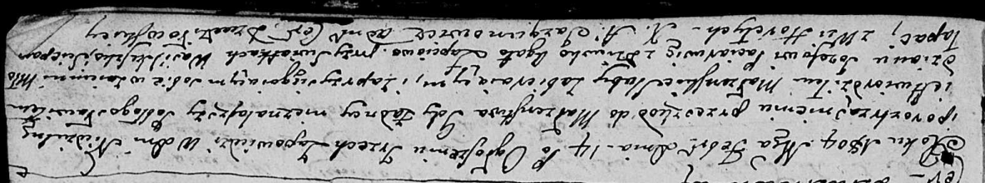

Дедиловичская Покровская церковь. 14 февраля 1804 года. Метрическая запись о венчании.

Paciarucha Jozef – жених, молодой с деревни [Горелое].

Łapciowa Agata – невеста, девка.

Suszko Wasil – свидетель.

Łapac Sciepan – свидетель, с деревни Горелое.

Jazgunowicz Antoni – ксёндз.

**НИАБ 136-13-894:** Лист 55об. **Метрическая запись №1/1805-р (ориг).**

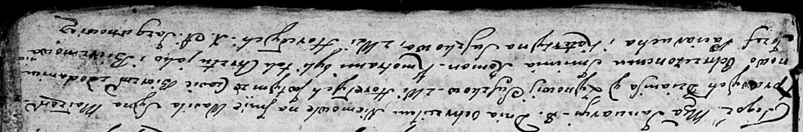

Дедиловичская Покровская церковь. 8 января 1805 года. Метрическая запись о крещении.

Suszko Wasil Roman – дочь родителей с деревни Горелое.

Suszko Dzianis – отец.

Suszkowa Zynowija – мать.

Paciarucha Jozef – кум, с деревни Горелое.

Suszkowa Katerzyna – кума, с деревни Горелое.

Jazgunowicz Antoni – ксёндз.

**НИАБ 136-13-894:** Лист 57. **Метрическая запись №20/1805-р (ориг).**

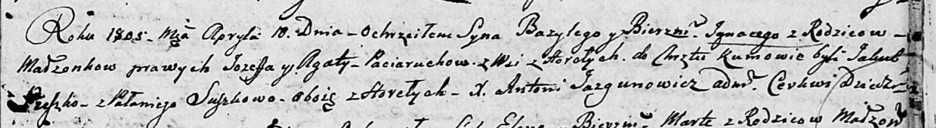

Дедиловичская Покровская церковь. 10 апреля 1805 года. Метрическая запись о крещении.

Paciarucha Bazyli Jhnacy – сын родителей с деревни Горелое.

Paciarucha Jozef – отец.

Paciaruchowa Agata – мать.

Suszko Jakub – кум, с деревни Горелое.

Suszkowa Pałanieja – кума, с деревни Горелое.

Jazgunowicz Antoni – ксёндз.

**НИАБ 136-13-894:** Лист 63. **Метрическая запись №36/1807-р (ориг).**

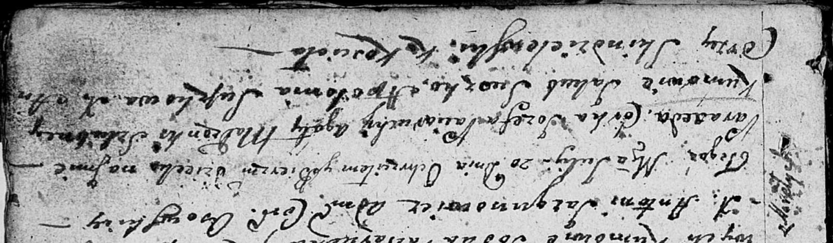

Дедиловичская Покровская церковь. 20 июля 1807 года. Метрическая запись о крещении.

Paciaruchowna Paraxeda – дочь родителей с деревни Горелое.

Paciarucha Jozef – отец.

Paciaruchowa Agata – мать.

Suszko Jakub – кум.

Suszkowa Apołonia – кума.

Jazgunowicz Antoni – ксёндз.

**НИАБ 136-13-894:** Лист 74об. **Метрическая запись №23/1809-р (ориг).**

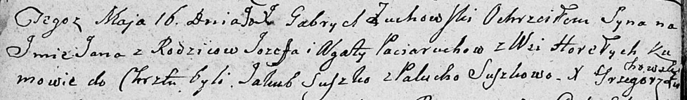

Дедиловичская Покровская церковь. 16 мая 1809 года. Метрическая запись о крещении.

Paciarucha Jan – дочь родителей с деревни Горелое.

Paciarucha Jozef – отец.

Paciaruchowa Agata – мать.

Suszko Jakub – кум.

Suszkowa Palucha – кума.

Żuchowski Gabryel – ксёндз.

**НИАБ 136-13-894:** Лист 78. **Метрическая запись №26/1810-р (ориг).**

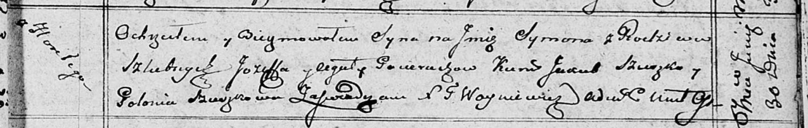

Осовская Покровская церковь. 30 июня 1810 года. Метрическая запись о крещении.

Pacierucha Symon – сын родителей с деревни Горелое.

Pacierucha Jozef – отец.

Pacieruchowa Agata – мать.

Szuszko Jakub – кум.

Szuszkowa Połonia – кума.

Woyniewicz Tomasz – ксёндз.

**НИАБ 136-13-894:** Лист 81об. **Метрическая запись №38/1811-р (ориг).**

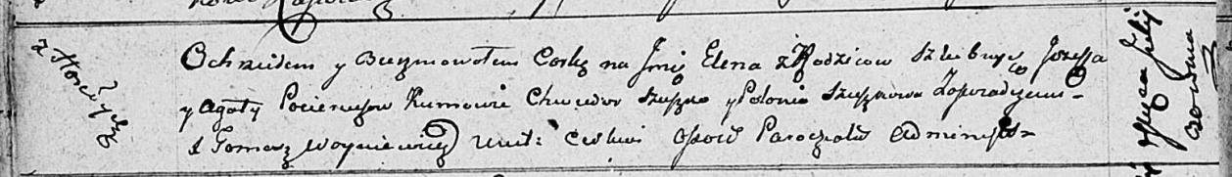

Осовская Покровская церковь. 30 июля 1811 года. Метрическая запись о крещении.

Poceruchowna Elena – дочь родителей с деревни Горелое.

Pocierucha Jozef – отец.

Pocieruchowa Agata – мать.

Szuszko Chwiedor – кум.

Szuszkowa Polonia – кума.

Woyniewicz Tomasz – ксёндз.

**НИАБ 136-13-894:** Лист 94об. **Метрическая запись №32/1816-р (ориг).**

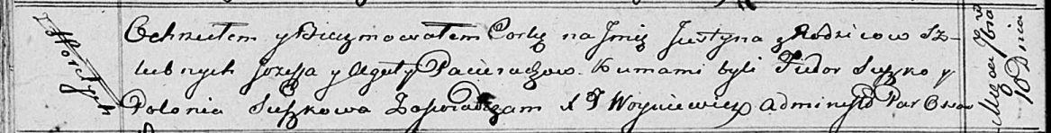

Осовская Покровская церковь. 10 сентября 1816 года. Метрическая запись о крещении.

Pacieruhowna Justyna – дочь родителей с деревни Горелое.

Pacierucha Jozef – отец.

Pacieruchowa Agata – мать.

Suszko Fiedorj – кум.

Suszkowa Polonia – кума.

Woyniewicz Tomasz – ксёндз.

**НИАБ 136-13-894:** Лист 106. **Метрическая запись №22/1821-р (ориг).**

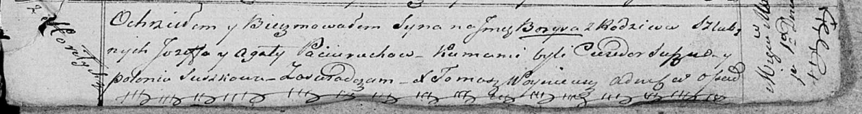

Осовская Покровская церковь. 1 мая 1821 года. Метрическая запись о крещении.

Paciarucha Borys – сын родителей с деревни Горелое.

Paciarucha Jozef – отец.

Paciaruchowa Agata – мать.

Suszko Chwiedor – кум.

Suszkowa Połonia – кума.

Woyniewicz Tomasz – ксёндз.

**НИАБ 136-13-919:** Лист 34об. **Метрическая запись №7/1821-у (ориг)**

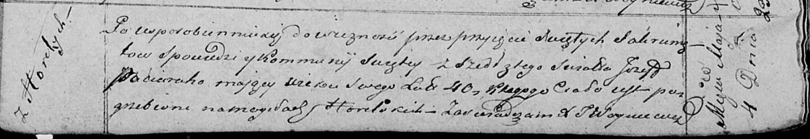

Осовская униатская церковь. 4 мая 1821 года. Метрическая запись об отпевании.

Paciarucha Jozef – умерший, 40 лет, с деревни Горелое, похоронен на кладбище деревни Горелое.

Woyniewicz Tomasz – ксёндз.